Day 1
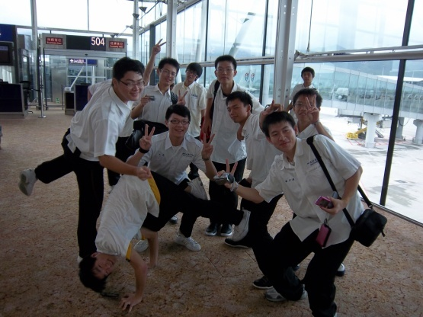
對從未離開過台灣的我而言，今天是個特別的日子，雀躍的心情在萬籟俱寂的清晨中迫不及待地將我敲醒。為了趕上五點四十五分的集合時間，即使夜幕依舊低垂，在爸爸的陪伴以及媽媽的祝福之下，我毫不猶豫地直奔向集合地點－成功高中大門口。到達目的地後才發現到，原來擁有此心情的人並非只有我一人，因為不到集合的時間便已全員到齊，於是一行人在李繼宗老師、徐淑慧老師以及陳淑惠老師的帶領下趕往桃園國際機場，經過幾道複雜的出境程序後，山東濟南，似乎離我越來越近了。
當飛機上的廣播宣布即將到達濟南，
從窗外向下望，看到了寬闊的馬路和廣大
無邊的土地，泱泱大國的氣度在廣闊無垠
的土地上一覽無遺，表露出當今中國在世
上的雄霸一方。出關之後，肖大哥一行人
早已於機場大廳等著我們，但搭上遊覽車後
，原先以為要前去參觀作為第十一屆全國運
動會主場地的「濟南奧體中心」，飽覽其精良設備，可惜卻礙於時間因素，僅能透過車窗在外圍環繞遠觀。
歡迎晚宴上，一道又一道的美味佳餚目不暇給，讓我深感主辦單位的用心，然而，正當準備大快朵頤之際，兩岸的飲食文化差異出現了：我們這群台灣人皆覺得相當之鹹的菜餚，肖大哥及隨團醫生反而覺得其實已經為我們減了不少鹽量。醫生解釋：重鹹的山東菜是為了補充在大熱天中，大量流失的鹽分。醫生此番話讓我不禁詫異：山東人於日常生活中究竟吃得多鹹？今天的行程，便在主持人宣佈晚宴結束之後，暫時劃上了一個休止符。

Day 2
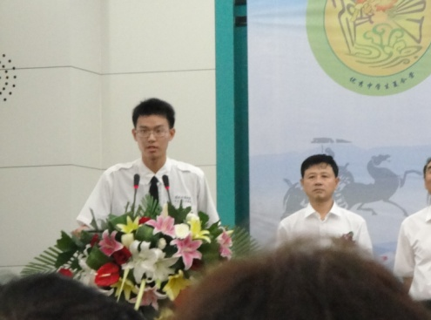
清晨六點，一通morning call 將我從夢境拉回現實生活中，匆匆用過早點後，一行人便浩浩蕩蕩地出發前去『濟南一中』，進行此次活動的開幕儀式。濟南一中－濟南市的重點中學之一，進入其校園，立馬被其氣勢所震懾：四層樓的食堂、一棟又一棟的學生宿舍（5000位學生全體住宿）、400公尺的操場、標準規格的足球場、網球場以及數不清的的籃球場，校地
廣大已然媲美台灣的大學校地。 讚嘆之餘，
我們更讚佩了解到當局對於教育方面的重視，
這是台灣所不及的。開幕式方面，李老師說，
歷年皆由本校派出負責致詞的學生代表，而我
身為此次的學生代表，可謂備感壓力，特別是上
台時，氣氛之緊張彷彿凍結了時間，然而當第一個字從我口中迸發出來後，緊繃的氛圍瞬間煙消雲散，隨之而來的是一陣又一陣的笑聲，而結束時熱烈的掌聲更是我始料未及的。
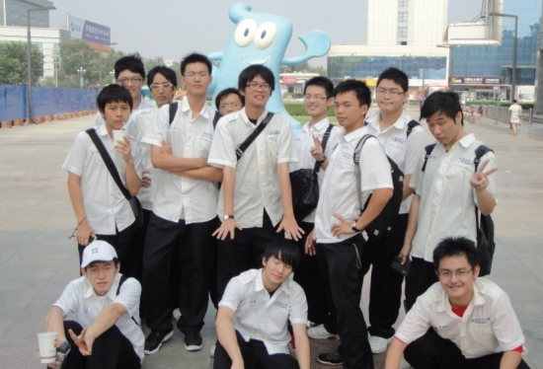
下午團員們轉往『山東省科技館』，雖然經由閱讀解說牌後仍能略知一二，但沒有解說員的帶領，實有些可惜。
其設備製作之認真令我印象深刻：各
項發電機設備、天文望遠鏡、火箭發
射器、機械原理等，使我大開眼界，其
寓教於樂之精神更令我佩服，怪不得中
國能躋身為世界上首屈一指的科技強國。
科技館後方，便是著名的『泉城廣場』及
『濟南名士廊』；廣場之規劃自然不在話下，而濟南名士廊像是時光迴廊的徜徉，孕育出多少思古幽情，將五千年的輝煌歷史譜成一小時的遙想，此刻的我不禁聯想到蘇軾前赤壁賦中「哀吾生之須臾，羨長江之無窮」，悵然若失的愁思隨之而起，但接下來少年宮中小朋友的可愛模樣，霎時轉換了這份愁緒。『少年宮』是青少年的才藝培訓場所，說、唱、逗、跳樣樣皆有，雖然這次僅參觀其水墨畫、圍棋、捏土、走秀、漫畫以及戲曲，但已叫我瞠目結舌，在看完少年宮的影片介紹後，見識到少年宮成員們的影子在世界各地發光發熱，獲得「國家的面子」之美譽，實至名歸!

Day 3
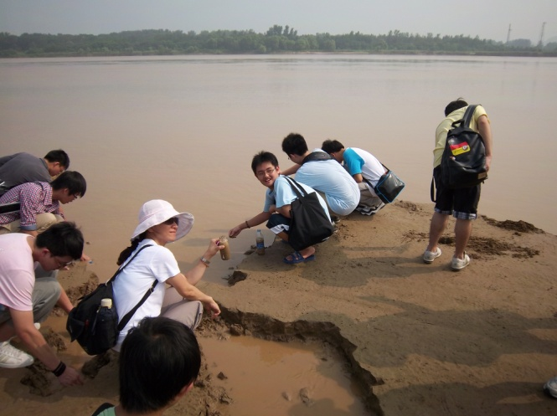
黃河是中華文化的母親河，多少驚心動魄的史事，隨著滾滾黃沙而淹沒於黃河之中，信手抓起一把黃泥，彷彿將
浩瀚的五千年歷史一點一滴的掘出；瀟
灑地任其迎風飛逝，頗有「談笑間，檣
櫓灰飛煙滅」之感。大夥們七手八腳的
收集黃河之土，最後連老師也加入我們
的行列，直到趙大哥和田姐於河堤上不
停的吶喊催促，才猛然發覺原來我們成
功高中是唯一能如此親近黃河的隊伍，這
一切都是肖大哥的功勞！可是讓其他的團
員等候我們這麼久，還真是有點不好意思！
匆匆地離開母親河的懷抱後，隊伍直向大明湖邁進。劉鶚老殘遊記中的明湖居聽書中，黑妞白妞說書技巧之扣人心弦、大明湖之「四面荷花三面柳，一城山色半城湖」，使得凡是讀過此書的人，無不將其深深烙印於腦海之中，而經過導覽員的解說我才了解，原來大明湖亦是當年乾隆皇帝的眾多避暑勝地之一，但令
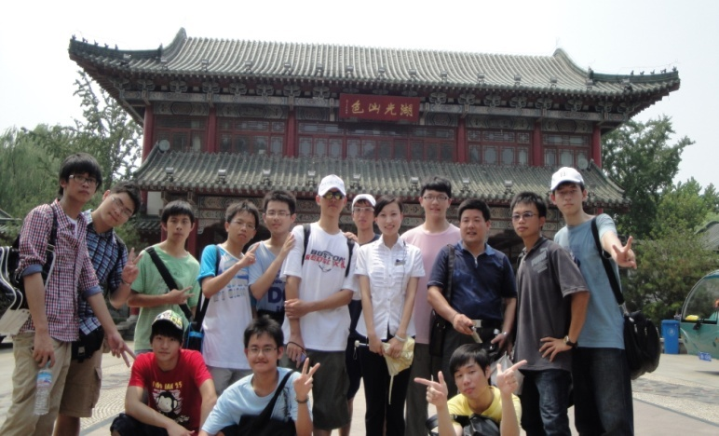
人惋惜的是，湖畔竟然設立起一些
現代遊樂器材，吵雜的音樂破壞了
大明湖原有的靜謐，只能感嘆即使
是遠近馳名的大明湖，似乎也抵擋
不了現代化浪潮的洶湧呀！除此
之外，導覽員也順帶告訴我們一件
有關大明湖的怪事─「蛇不見，蛙
不鳴；久雨不漲，久旱不涸。」而
其中「蛇不見，蛙不鳴」依舊是個未解的謎：傳說當年乾隆皇帝下江南路 過濟南，遊覽了趵突泉、千佛山等名勝後，來到大明湖畔的曆下亭休憩。真龍天子駕臨大明湖，自然驚動大明湖裏的各路神仙，於是百蛙齊鳴，眾蛇會聚，大明湖上空更是鳥飛蟲跑，一眾生靈無不想一睹天子龍顏。但已經疲憊不堪的乾隆皇帝此刻正想休息，偏偏窗外的蛇啊、蛙啊、鳥啊不知趣，擾人安寧，於是龍顏大怒，桌子一拍，聖諭一聲令下：”蛇歸洞，蛙不鳴!”眾生靈見狀，立刻慌慌張張的溜掉了。至此，大明湖裏就再也見不到蛇，也聽不到蛙鳴了。（註一）
下午來到素有「天下第一泉」之美名的趵突泉，三股眼泉噴湧而出的水花已不復想像中的壯觀，徒留陣陣漣漪稍稍寬慰我失落的心，不過頂著近乎攝氏40度的烈炎下，趵突泉之泉水依舊冷冽，真是令人感到驚奇，或許就是因為仍存在著屬於它的不可思議，來到此地之遊客依舊絡繹不絕吧！

Day 4
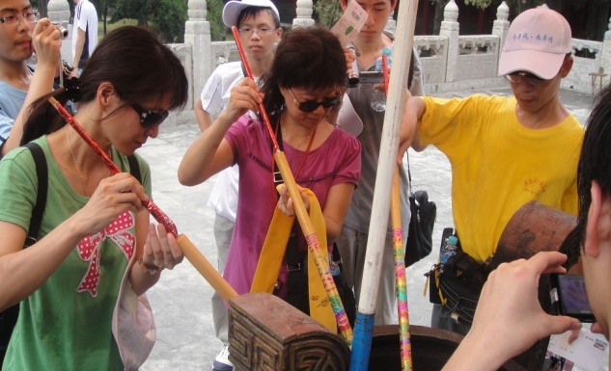
經過一夜的休息，再度搭上遊覽車趕往『曲阜』參觀孔府與孔廟，兩個小時的車程過後，至聖先師的老家映入眼簾，不過令人感到納悶的是，此地建築皆低矮，經由田姐的解說後才知道，原來此地之建築皆不比孔廟正殿高，以示對孔子的尊重，足可見當地政府對於文化重視
真可謂不遺餘力，當然也不得不佩服此
地居民之配合。隨著解說員的帶領（解
說員自我介紹時才知道，原來她本人是
孔子的第76代孫），我們來到萬仞宮牆
的孔廟，想到歷來帝王無不想藉孔子權
威自己，不過「吳宮花草埋幽俓，晉代
衣冠成古丘。」即使孔廟依舊興盛，但逝者如斯，我們無法重現繁縟周禮，再
賭帝王英姿，僅能藉由瞻仰孔子，瞻仰文化精粹！而古建築群的精雕細鑿讓我們帶著崇仰之心走入一道又一道的牌坊，最後老師們領著13位同學虔誠的上起三炷香（孔廟的香很特別，有點像台灣這邊的炸熱狗加大版）在司儀威嚴的口令下，所有人真摯的祈禱伴著裊裊煙絲翳入天聽，也祝福未來的成功學弟們能「試試」順心。
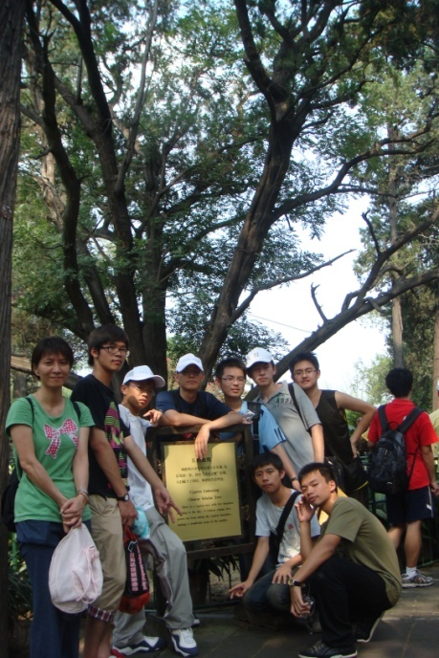
簡單用過中餐後，我們進一步參觀孔府。然而
孔府並非為孔子當年的宅院（孔子當年所住的地方
僅三間茅草屋），而是宋朝時期所興建的，因此不
免有些失望，但是進入其中後，我除了有如劉姥姥
進大觀園，大開眼界外，更得幸觀覽到孔子第七十
七代孫－孔德成先生當年的用具陳設。接著我們來
到後花園，明白為何十九世紀的法國名流紛紛為
「洛可可」式的景觀設計所吸引，只不過我差點被
孔府中錯綜複雜的建築以及源源不絕的人潮所淹
沒，致使沖離所屬隊伍。結束之後我們來到了泰
安，也就是泰山腳下，以迎接明天－也是所有行程
中最嚴峻的考驗－登泰山。

Day 5
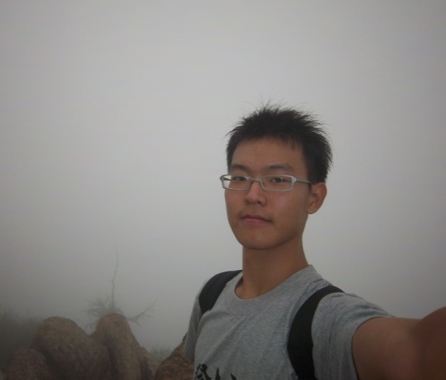
泰山─五嶽之首，乘坐當地小巴士蜿蜒而上，其磅礡氣勢令景仰之心油然而生；面對中國人心目中的聖山，拾階而上的是對渺小人類的感悟，似笑非笑的矇矓觸發我的敬畏之情，而莊嚴肅穆的氛圍更是讓泰山披上一層神祕的薄紗。雖然登山的前一天，肖大哥再三叮囑不可太晚睡覺，可是前往『中天門』（此次豋山的出發點）途中，凝重的沉沉睡氣立刻驗收了肖大哥的囑咐，猶如本校某位化學老師的上課情景再現，不過，休息是為了走更長遠的路，更何況眼前的嚴苛考驗尚未展開，養精蓄銳一番似乎也無妨，因此莞爾之餘，我也失神偎向周公的懷抱……
直到中天門，成功人的活力方表露
無遺，將其他人遠遠拋諸腦後一馬當先
，不過身為兩位女老師的護花使者，自
然得配合其速度，也正因如此，我得以
細細欣賞沿路的石碑，儘管之前的我不
甚領略書法之美，因著泰山的非凡氣宇
，我也進而神會了石碑中運筆的遒勁。
除此之外，老師還順帶告訴我五大夫松
的故事，真是獲益匪淺。當天霧氣之濃，
一片氤氳，彷彿稱道著「飄飄乎羽化而登仙」，循著層層階梯而上，看見遠方的路已然沒入濃霧之中，又瞥見刻著「登天」二字的石碑，此時此刻，面對如夢似幻的泰山仙景，一種莫名的感動乍然湧現，但這感動僅能意會，任其盡在不言中了。
不知不覺中，1545公尺的泰山頂碑莊靜地矗立眼前，先前的辛苦頓時揮發
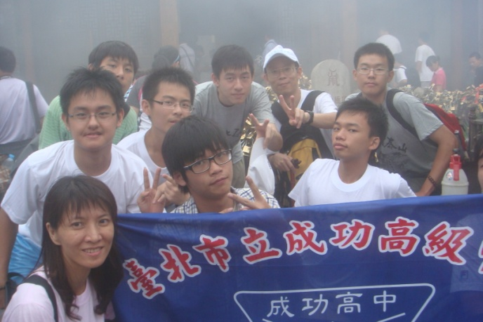
成霧氣，我想或許這就是為何泰山頂
峰雲霧繚繞吧！而13位學生一齊舉
起成功高中的校旗，使其飄揚於泰山
頂峰，展現出成功人的驕傲，這又是
另一項壯舉！( 因為後來在歡送晚
會才知道，我們成功高中是全團唯一
登上頂峰的隊伍)「成功登頂」之後，
我們還去了日觀峰和孔子當年『登泰
山而小天下』處，無奈霧氣掃興，無緣體會孔子當年的豪情壯志，但就是因為泰山的虛無飄渺，給予我們無限的想像空間，所以登上纜車下泰山時，並沒有任何的遺憾，而能懷著歡樂的心情坐上遊覽車，回到濟南參加歡送晚宴。
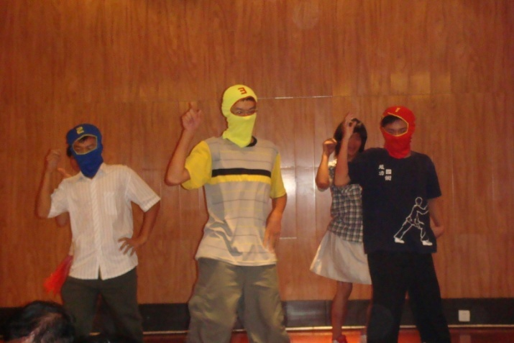
歡送晚宴上的氣氛雖然熱鬧，
但我們可一點也不輕鬆，因為行
前準備許久的才藝表演，將要進
行最終的成果驗收。起初以為每
所學校於此時無不使出渾身解數
，以期能展現出學校最佳的一面
，故而格外緊張，豈料，竟然只
有一所學校進行單單一個的表演
節目，所以炒熱現場氣氛的重責
大任便落到我們身上了。從街舞、
小提琴、國術、舞蹈及歌唱，我們一共表演了六項才藝，而同學犧牲色相的反串舞更是將現場的氣氛帶到另一個高點，最後所有人獻唱一首「離別歌」讓此次活動伴著依依離情，寫下完美終章。

Day 6
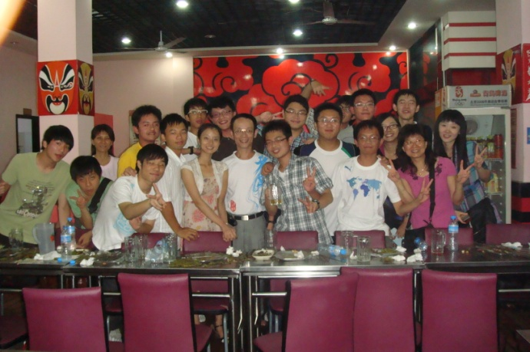
六天的行程轉眼即逝，清晨四點半就已起床的我凝望著窗外，看著漆黑的天空，時光彷彿倒流至六天前，情緒是既期待又緊張的我。然而，隨著遠方的魚肚白漸漸清晰，縱使濛濛的空氣
欲遮掩光線，卻也擋不住回台
灣的行程表。在這一段日子裡
，台辦幹部們的用心有目共睹
，儘管活動的經費年年縮減，
但他們仍努力地盡上最真摯的地
主之誼，我閉上雙眼，默默感念
，六天來的點滴如幻燈片般一幕
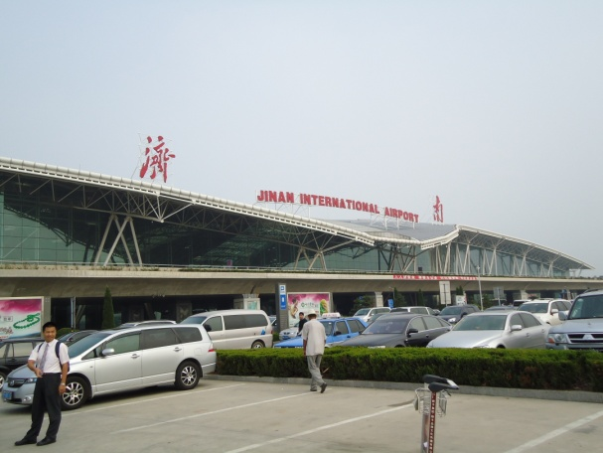
又一幕地再次回味，然而尚未完全體會
當地的風俗民情、人文素養，怎麼就要
離開了呢？黃河的壯美、大明湖的「蛇
不見，蛙不鳴」、趵突泉的天下第一、曲
阜的三孔、泰山的觀日峰，原來我已和
它們結下深厚的情誼，更重要的是，我
已經喜歡上這一片充滿濃濃人情味的土
地了。搭上早上八點鐘的飛機，我帶著不捨的心情離去，這時離別歌的旋律再度從我心底深處冉冉升起，「曾經相聚多少天，才知道離別多少年……」我期待著，期待能夠再度造訪濟南，重溫這份值得一再深探的悸動。

（註一）大明湖「蛇不見，蛙不鳴」之故事節錄於百度百科
網址：http://baike.baidu.com/view/2851.html?wtp=tt

